岗南水库及石津灌区水价测算

摘要：黄壁庄水库和石津灌区是我省的大型水利工程，这些水利工程修建于5、60年代初，长期以来，由于国家工程维修投资严重不足和水费标准低等原因，造成了这些工程年久失修，老化严重，防洪和兴利标准下降。为改变这一状况，对岗、黄两库联合运用供城市、工业用水水价及石津灌区（引水口为黄壁庄水库）的农业水价进行了测算。
关键词：工程维修；投资；水价测算；水费标准
岗南、黄壁庄水库是具有防洪抗灾和供农业、城市和电厂用水的大型综合水库，石津灌区实际灌溉面积为8-10万hm2，占全省灌溉面积的10%以上，用以对水费标准进行测算具有一定的代表性。
1 岗、黄两库历年供水量计算如表1、表2
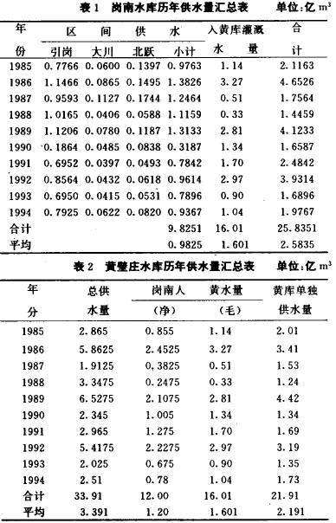
注：岗南水库入黄壁庄水库灌溉水量的区间损失率为25%。
由表1、表2得出岗、黄水库多年平均供水总量为：
0.9825+1.2+2.191=4.374（亿m3）
2 岗南、黄壁庄水库年费用计算
2.1 岗南水库年费用计算
岗南水库1958年兴建，1966年续建，1968年完成，总库容15.71亿m3，其中防洪库容5.329亿m3，兴利库容7.023亿m3，死库容1.559亿m3，总投资8.204亿元，其中固定资产6.563亿元。根据《水利工程供水生产成本费用核算管理规定》，供水兴利投资分摊计算公式如下：
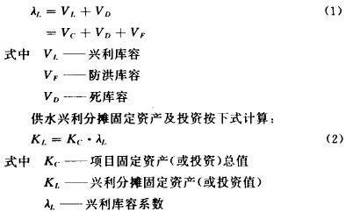
本工程供水部分年运行费按固定资产5%计，工程折旧年限为40年。则岗南水库供水兴利分摊系数为0.61，分摊固定资产4.034亿元；分摊工程投资5.043亿元。年运行费为0.2017亿元，年折旧费0.1009亿元。供水部分年总费用为年运行费与年折旧费之和，本工程为0.03026亿元。
2.2 黄壁庄水库年费用测算
黄壁庄水库1958年兴建，1968年扩建，总库容12.1亿m3，其中防洪库容8.253亿m3，供水兴利库容3.773亿m3，死库容0.69亿m3，总投资7.0945亿元，其中固定资产为5.6756亿元。则本工程兴利分摊系数为0.35，分摊固定资产为1.9865亿元；分摊项目总投资为2.4831亿元。供水兴利部分年折旧费为0.0497亿元，年运行费为0.0993亿元，总费用为0.149亿元。
3 岗黄两库供水兴利部分的年费用计算
0.149+0.3026=0.4516（亿元）
岗黄两库供水兴利部分分摊固定资产：
4.034+1.9865=6.0205（亿元）
岗黄两库供水兴利分摊的投资为：
5.043+2.4831=7.5261（亿元）
岗黄两库年均供水总量为4.374亿m3，其中向城市供水1亿m3，保证率为90%，向电厂供水0.1567亿m3，保证率为97%，向农业供水3.2173亿m3，保证率为50%。
4 各项供水年费用计算
根据《水利工程供水生产成本费用核算管理规定》第十三条各项供水的分摊年费用系数为：
（1）向城市供水分摊系数
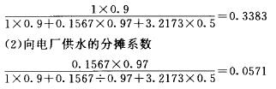
（3）向农业供水的分摊系数：
1-0.3383-0.0571=0.6046
（4）向城市供水分摊年费用为：
0.4516×0.3383=0.1528（亿元）
（5）向电厂供水部分分摊年费用为：
0.4516×0.0571=0.0258（亿元）
（6）向农业供水部分分摊年费用为：
0.4516×0.6046=0.2730（亿元）
5 供水成本计算
（1）向城市供水的供水成本为：
0.1528/1=0.1528（元/m3）
（2）向电厂供水的供水成本为：
0.0258/0.1567=0.1646（元/m3）
（3）向农业供水的供水成本为：
0.2730/3.2173=0.0848（元/m3）
6 供水水价计算
（1）向城市供水水价为：
0.1528+（7.5261×0.3383÷1）×0.06=0.306（元/m3）
（2）向电厂供水的水价为：
0.1646+（7.5261×0.0571÷0.1567）×0.11=0.466（元/m3）
（3）水库向农业供水的水价就是成本价，但是农民交纳的水价不是水库的成本价，而是水库出口水价加上灌渠的年总费用及输水量变化后的斗口水价。
（4）石津灌区斗口水价计算：
石津灌区的固定资产为3.6726亿元，其年运行费为：
3.6726×0.06=0.2204（亿元）
年折旧费为：
3.6726/30=0.1224（亿元）
年总费用为：
0.2204+0.1224=0.3428（亿元）
其供水水价为：
（0.3428÷3.2173+0.0848）/0.5=0.38（元/m3）
作者单位：岗南水库管理局
来源：《河北水利水电技术》

